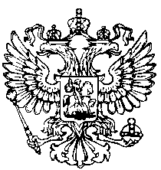
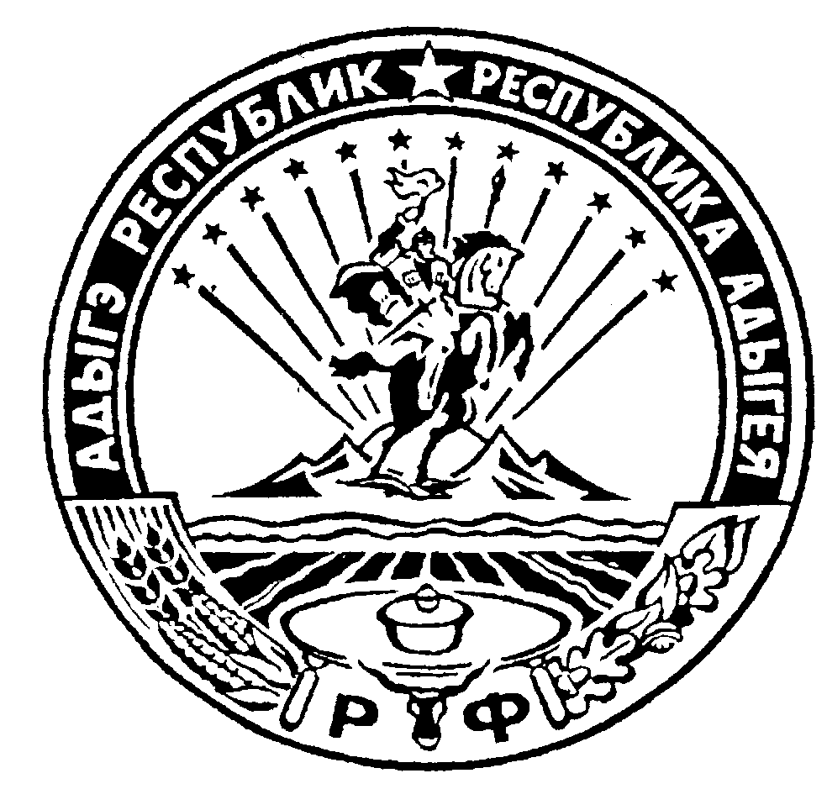Российская Федерация
Республика Адыгея
Совет народных депутатов
муниципального образования
«Келермесское сельское поселение»
РЕШЕНИЕ
Совета народных депутатов муниципального образования
«Келермесское сельское поселение»

« 19 » марта 2024года ст.Келермесская
№ 48

О даче согласия администрации муниципального образования «Келермесское сельское поселение» на ликвидацию муниципального предприятия «Келермесское» МО «Келермесское сельское поселение», расположенного по адресу: Республика Адыгея, Гиагинский район, ст. Келермесская ул.Советская, дом 87

Рассмотрев обращение главы муниципального образования «Келермесское сельское поселение» по вопросу «О даче согласия администрации муниципального образования «Келермесское сельское поселение» на ликвидацию муниципального предприятия «Келермесское» МО «Келермесское сельское поселение», расположенного по адресу: Республика Адыгея, Гиагинский район, ст. Келермесская ул.Советская, дом 87 » и в соответствии с п.4.10 Положения «О порядке управления и распоряжения муниципальной собственностью муниципального образования «Келермесское сельское поселение», утверждённого Решением Совета народных депутатов муниципального образования «Келермесское сельское поселение» от 29.12.2008г. № 47, Совет народных депутатов муниципального образования «Келермесское сельское поселение»

РЕШИЛ:

1. Дать согласие администрации муниципального образования «Келермесское сельское поселение» на ликвидацию муниципального предприятия «Келермесское» МО «Келермесское сельское поселение», расположенного по адресу: Республика Адыгея, Гиагинский район, ст. Келермесская ул.Советская, дом 87.

2. Контроль за исполнением настоящего Решения возложить на заместителя главы администрации муниципального образования «Келермесское сельское поселение» Дзебоева Сергея Михайловича.

3. Настоящее решение опубликовать в газете «Красное знамя» и разместить на официальном сайте администрации муниципального образования «Келермесское сельское поселение» в сети Интернет.

4. Настоящее решение вступает в силу со дня официального опубликования.

Председатель Совета народных депутатов
муниципального образования «Келермесское
сельское поселение» Н.А. Головинова

Глава муниципального образования
«Келермесское сельское поселение» С.А.Фатеев

